Miks energiat digitaliseerida?

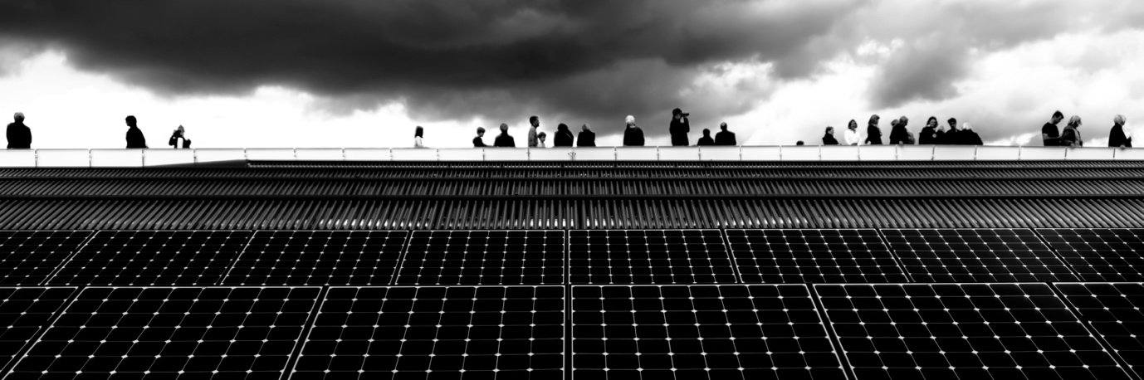

Miks energiat digitaliseerida? 1
Kuidas see kursus toimib 1
Õpitulemused 2
Sissejuhatus 2
Energia digitaliseerimise eelised 2
Energia digitaliseerimise väljakutsed 3
Väljakutsed ja võimalused: päikesepaneelid 4
Kokkuvõte 5
Lisamaterjalid 6
Tänud 6
Piltide autorid 6

Kuidas see kursus toimib

Selles lühikeses 30-minutilises kursuses selgitatakse, miks energia tootmine ja tarbimine on praegu keskendunud digitaliseerimisele, ning uuritakse mõningaid selle eeliseid ja väljakutseid.

Kursus annab ka mõned praktilised näited, mis aitavad teil mõista, kuidas energia digitaliseerimine võib teile kasu tuua. Te võite olla:

- Mõtlemas, kuidas säästa raha, muutes oma kodu energiatõhusamaks.
- Huvitatud sellest, kuidas energia digitaliseerimine võib mõjutada meie elu- ja töötamisviisi.

See kursus süvendab teie arusaama digitaalsest energiaüleminekust ja toetab teie enda digitaalset energiateekonda! Kursus on osa 12-kursuselise sarjast „Digital Energy Essentials” (Digitaalse energia olulised elemendid) mille on välja töötanud Every1 projekt, mille eesmärk on võimaldada ja toetada igaühe osalemist energiaüleminekus. Lisateavet projekti kohta leiate aadressilt: https://every1.energy

Kursuse lõpus soovitame teile mõningaid täiendavaid õppematerjale. Nende hulka kuulub kursus „Mis on digitaalne energiaüleminek?”, milles uuritakse, mis on digitaalne energia ja millised on põhjused energia tootmise ja tarbimise digitaliseerimise suunas liikumiseks.

See on kursuse originaalversiooni tõlge inglise keelest, mis sisaldab võimalust täita lühike test ja teenida Every1 digitaalne märk.
See projekt on saanud rahastust Euroopa Liidu teadusuuringute ja innovatsiooni programmi Horisont (2021–2027) raames toetuslepingu nr 101075596 alusel. Kogu vastutus käesoleva kursuse sisu eest lasub Every1 projektil ja ei pruugi kajastada Euroopa Liidu seisukohta.

Õpitulemused

Pärast selle lühikursuse läbimist peaksite olema võimeline:

- Mõistma energia digitaliseerimise mõningaid eeliseid ja väljakutseid.
- Olla teadlik sellest, kuidas mõningate inimrühmade jaoks eelised võivad teistele rühmadele probleeme tekitada.

Sissejuhatus

Digitaalne energiaüleminek muudab seda, kuidas me energiat toodame ja tarbime. Selles kursuses uurime mõningaid peamisi eeliseid ja väljakutseid, mis on seotud digitaalse energiaüleminekuga. Digitaalne energiaüleminek puudutab ja mõjutab meid kõiki erineval viisil. Nagu näeme, võib ühe rühma jaoks eeliseks olev asi teiste jaoks väljakutseks või võimaluseks osutuda.

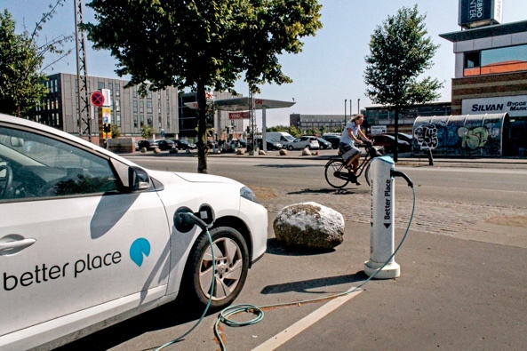
Energia digitaliseerimine ja puhaste tehnoloogiate kasutuselevõtt on oluline mitmel põhjusel, sealhulgas selleks, et tagada meile mitmekesine valik usaldusväärseid energiaallikaid ja vähendada meie sõltuvust fossiilkütustest. Kuid see, kas me suudame digitaalses energiaüleminekus osaleda ja sellest kasu saada, sõltub mitmest tegurist.

Nagu me käesolevas kursuses uurime, mängivad meie juurdepääs digitaaltehnoloogiatele, kogemused ja arusaamad nendest olulist rolli. Kõigi kaasamine digitaalsesse energiaüleminekusse toob kaasa nii väljakutseid kui ka võimalusi.

Energia digitaliseerimise eelised

Kodudes ja töökohtades on üha rohkem erinevaid elektriseadmeid. Paljudel neist seadmetest on digitaalsed võimalused, mis võimaldavad meil paremini mõista, kuidas ja millal me energiat kasutame.

Kui need seadmed on ühendatud internetiga, saavad nad suhelda ka teiste seadmetega, et pakkuda meile mitmesuguseid teenuseid. Seda nimetatakse asjade internetiks (IoT).

Digitaaltehnoloogiate kasutamine, et paremini mõista oma energiatarbimist kodus või tööl, võib anda reaalajas ülevaate sellest, millised seadmed tarbivad energiat ja millal. Selline arusaam energia kasutamisest võib pakkuda mitmeid eeliseid.

Teadlike valikute toetamine
Arusaam sellest, kuidas ja millal me energiat kasutame, aitab meil teha teadlikumaid otsuseid oma energiakasutuse kohta. Me võime otsustada vähendada oma energiatarbimist või kasutada teatud seadmeid ajal, mil nõudlus on väiksem. Näiteks võib olla kulusäästlikum pesumasinat öösel käitada, kui kehtib madalam energiatariif.

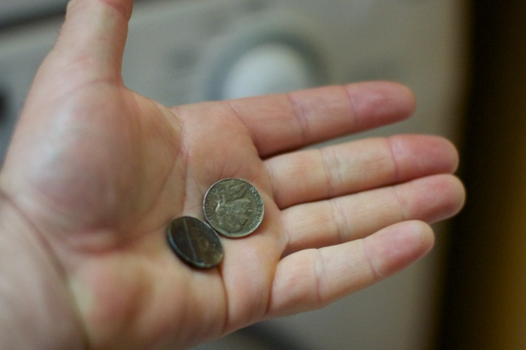
Kulude vähendamine ja säästude suurendamine
Teadlikud otsused energia kasutamise kohta võivad vähendada kulusid ja suurendada sääste. Kodumasinate vähem kasutamine võib olla kasulik ka seetõttu, et masinad kuluvad vähem. See võib pikendada masinate eluiga ja vähendada remondivajadust, kuna piiratakse tarbetut või ulatuslikku kasutamist.

Süsinikdioksiidi heitkoguste vähendamine
Energiatarbimise vähendamine vähendab süsinikdioksiidi heitkoguseid. Me võime vähendada oma mõju keskkonnale ka puhaste tehnoloogiate, nagu päikese- või tuuleenergia abil toodetud elektrienergia kasutamise või ostmisega. Energiatarbimise vähendamine võimaldab energiavõrgul tõhusamalt reageerida meie vajaduste muutustele, parandades seeläbi energiatõhusust ja vähendades keskkonnamõju. Samamoodi võib meie energiavajaduste kohandamine tippnõudluse perioodidel vähendada vajadust kasutada fossiilkütuseid elektrienergia varutootmiseks.

Energia digitaliseerimise väljakutsed

Nüüd, kui oleme tutvunud energia digitaliseerimise mõningate eelistega, vaatame lähemalt mõningaid väljakutseid, millega silmitsi seisavad nii energia tootjad kui ka tarbijad.

Kaasatus ja juurdepääs
Euroopa Komisjoni Euroopa rohelise kokkuleppe oluline eesmärk on tagada, et kõik, olenemata sellest, kus nad elavad või kes nad on, oleksid kaasatud digitaalsesse energiaüleminekusse. Seetõttu on selliste poliitikate nagu ELi digitaalne strateegia eesmärk tagada vajaliku infrastruktuuri, oskuste ja tehnoloogiate olemasolu.

On äärmiselt oluline tagada, et kõigil oleks juurdepääs digitaaltehnoloogiatele ja oskused nende kasutamiseks. Bristoli ülikooli uuring toob esile viis võtmevaldkonda, millega tuleks tegeleda, et tagada digitaalse energiaülemineku kättesaadavus kõigile:

- Kas inimesed tunnevad end digitaaltehnoloogia kasutamisel turvaliselt ja mugavalt.
- Digitaalsete tehnoloogiate maksumus ja kättesaadavus.
- Kas mõned energiakasutajad on oma energiakontrakti tüübi tõttu välja jäetud energiasäästu algatustest, nagu dünaamiline hinnakujundus (kus energia maksab vähem, kui nõudlus on väiksem, ja vastupidi).
- Vajadus selgituste järele, mis on vabad žargoonist ja kättesaadavad nii veebis kui ka muudes vormingutes, et tagada kõigile juurdepääs vajalikule teabele.
- Teadlikkus sellest, et sageli on mitmeid tegureid ja vajadusi, miks inimesed ja kogukonnad võivad praegu jääda digitaalsest energiaüleminekust kõrvale.

On äärmiselt oluline tagada, et digitaalne energiaüleminek oleks kättesaadav, arusaadav ja toimiks kõigi hüvanguks.

Küberjulgeolek ja energiajulgeolek
Nagu oleme näinud, ja kuna meie maailm muutub üha digitaalsemaks, on oluline, et inimesed tunneksid end digitaaltehnoloogia kasutamisel igapäevaste ülesannete täitmisel mugavalt ja turvaliselt. Küberjulgeoleku suurendamine tähendab, et peame tagama oma andmete ja süsteemide turvalisuse. Häkkimise, andmelekkede ja pahatahtlike rünnakute riski minimeerimine on hädavajalik. Meie energiainfrastruktuuri turvalisuse ja riskide minimeerimise tagamine on pidev töö. See hõlmab kõiki energiainfrastruktuuri osalisi, alates energiatarbijatest kuni tootjateni.

Digiteerimine on oluline ka energiajulgeolekule, mille eesmärk on minimeerida energia tootmise ja varustamise häireid. Ukraina sõda on näide energiajulgeoleku mõjutamisest, mille tagajärjeks olid hinnatõusud ja energia kättesaadavuse häired. Selleks et tagada riikidele erinevad energiaallikad või vältida ülemäärast sõltuvust ühest energiaallikast (nt kivisüsi või gaas), on vaja paindlikkust, mida saab pakkuda ainult digiteerimine.

Väljakutsed ja võimalused: päikesepaneelid

Üks näide, mis illustreerib nii digitaalse energiaülemineku eeliseid kui ka väljakutseid, on päikesepaneelide paigaldamise kasv eramajades ja ettevõtetes.

Oma energia tootmine puhaste tehnoloogiate abil, nagu päikesepaneelid, muutub üha populaarsemaks ja kättesaadavamaks, kuna nende tehnoloogiate maksumus väheneb. Siiski on võimalus investeerida pikemaajalisse kasu (nt paigaldades oma päikesepaneelid või soojuspumba) avatud vaid piiratud arvule inimestele, kes suudavad endale lubada paigaldamise esialgseid kulusid. Teatavat tüüpi elamutel, näiteks korteritel, võib päikesepaneelide paigaldamise võimalus olla piiratud. Kui elate üürikorteris, ei pruugi teil olla palju mõju oma energiavarustusele või tarnijale.

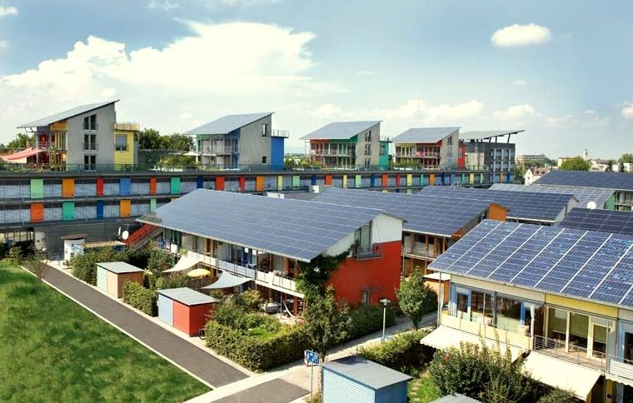
Kohapeal toodetud energia, kus üksikud ettevõtted või kodud toodavad kogu või osa ajast ise oma energiat, on detsentraliseeritud energia tootmise näide. Kui toodetakse liigset energiat, võib selle salvestada (nt akusse) või müüa tagasi energiaettevõttele. Kui toodetud energiast ei piisa, võib olla vaja osta lisaks energiat. Sellist tüüpi tehnoloogiat (päikeseenergia, tuuleenergia) nimetatakse katkendlikuks taastuvenergiaks.

Sõltumata sellest, kas meie energia pärineb puhtast tehnoloogiast või muudest allikatest, on pideva energiavarustuse tagamine oluline nii eraisikutele, ettevõtetele kui ka energiaettevõtetele. Võimalus kasutada erinevaid energiaallikaid erinevatel aegadel nõuab energiaettevõtetelt paindlikkust ja reageerimisvõimet. Digitaaltehnoloogiad toetavad seda keerulisemat energia tootmise ja tarbimise viisi, pakkudes reaalajas andmeid selle kohta, millal ja kus on vaja elektrit (pakkumine ja nõudlus). Digitaaltehnoloogiad võimaldavad ka suhtlust energia tootjate ja tarbijate (prosumerid), energiaettevõtete ja tarbijatevahel. See tagab meile usaldusväärse ja järjepideva energiavarustuse.

Kokkuvõte

Energia digitaliseerimisel on palju eeliseid. Energia digitaliseerimine võimaldab meil paremini mõista oma energiakasutust, vähendada kulusid ja süsinikdioksiidi heitkoguseid. Samuti saame kasutada erinevaid energiatüüpe tõhusamalt ja tagada oma kodudele ja töökohtadele pideva energiavarustuse.

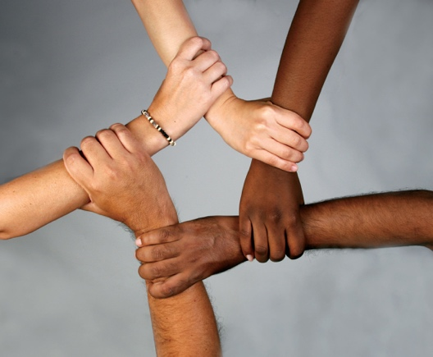
Kuigi energia digitaliseerimisel on palju eeliseid, on ka mitmeid probleeme, mis tuleb lahendada, sealhulgas kulud, kättesaadavus ja digitaaltehnoloogiate tajumine. Nende probleemide lahendamine ja kõigi kaasamine digitaalsesse energiaüleminekusse on selle edu seisukohalt hädavajalik.

See kursus on osa sarjast „Digitaalse energia põhialused”.

Soovitame tutvuda meie kursusega „Mis on digitaalne energiaüleminek?”, et saada rohkem teavet digitaalse energiaülemineku olemuse ja selle toimumise kohta.

Lisateave
Rahvusvaheline Energiaagentuur (IEA) (kuupäev puudub) Energiajulgeolek. https://www.iea.org/topics/energy-security
Rahvusvaheline Energiaagentuur (IEA) (kuupäev puudub) Venemaa sissetungi mõju analüüs Ukraina energiaturgudele ja energiajulgeolekule: Venemaa sõda Ukraina vastu. https://www.iea.org/topics/russias-war-on-ukraine
Digiteerimine ja energia: uus ajastu energeetikas? https://www.youtube.com/watch?v=oxD4Wv74G4Q

Tänud

Miks energiat digitaliseerida? on loodud Every1 projekti raames ja litsentsitud CC BY-SA 4.0, kui ei ole märgitud teisiti.

Pildi autorid

Kursuse peamine pilt: Solar farming meet sightseeing by mini_malist (see you soon) on litsentsitud CC BY-ND 2.0
Sissejuhatus: EON kober Better Place elbil ladestander 20130722_01 autor News Oresund on litsentsitud CC BY 2.0.
Energia digitaliseerimise eelised: 10 senti maksab mulle 70 dollarit... Ja ma olen õnnelik, autor Alan Levine, litsentsitud CC BY 2.0.
Energia digitaliseerimise väljakutsed: Engaged Hands autor Kenneth Lui on litsentsitud CC BY-2.0.
Väljakutsed ja võimalused: Päikesepaneelid: puhas energia töötab Earth Day heaks! autor naturalflow on litsentsitud CC BY-SA 2.0.
Järeldus: Koolide mitmekesisus – paljud käed üheskoos autorilt Wonder woman0731 on litsentsitud CC BY 2.0.

